Занятие 29 Термодинамика жидкостей и твердых тел.

В соответствии с первым началом термодинамики, количество теплоты, подводимое к телу равно
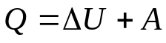
В отличии от газов, жидкости и твердые тела плохо расширяются при нагревании, поэтому можно считать, что совершаемая ими работа равна 0. Тогда подводимое к телу количество теплоты равно только изменению его внутренней энергии.
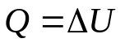
Если к телу подводят тепло, или от него отводят тело, то оно может:
1. Изменить свою температуру (нагреться или охладиться).
2. Изменить химический состав (например, сгореть).
3. Поменять агрегатное состояние.

1. Нагревание, охлаждение.
Опытом было установлено, что при изменении температуры тела массы m от значения t₁ до значения t₂ требуется количество теплоты, равное
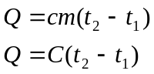 с- удельная теплоемкость тела 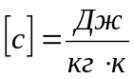
С- теплоемкость тела 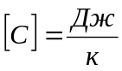
Теплоемкость тела - неизменная величина для данного твердого тела или жидкости. Например, теплоемкость детали станка, теплоемкость мирового океана.
Удельная теплоемкость - неизменная величина, зависящая от рода вещества твердого тела или жидкости. Например, удельная теплоемкость кирпича, воды, стали.

2. Горение топлива.
Опытом было установлено, что при сгорании топлива массой m выделяется количество теплоты, равное
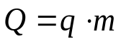 q- удельная теплота сгорания топлива 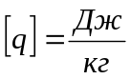
Удельная теплота сгорания- постоянная величина для каждого вида топлива.

3. Изменение агрегатного состояния.
Любое тело может находиться в трех основных состояниях: твердом, жидком и газообразном. Эти состояния называются агрегатными. Тело может изменять свое агрегатное состояние в следующих процессах (см. схему).

плавление парообразование
твердое
жидкое
жидкое
газообразное

кристаллизация конденсация

сублимация
твердое
газообразное

десублимация

Рассмотрим более подробно каждый из этих переходов:
а) Плавление и кристаллизация.
Плавление- процесс перехода тела из твердого в жидкое состояние.
Кристаллизация- процесс перехода тела из жидкого в твердое состояние.
Плавление и кристаллизация происходят всегда при строго определенной температуре- температуре плавления. Например, лед становится водой, а вода льдом при температуре 0⁰С.
В процессе плавления или кристаллизации температура тела не меняется и остается равной температуре плавления.
При плавлении тело массы m поглощает, а при кристаллизации выделяется количество теплоты, равное
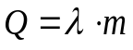 λ- удельная теплота плавления

Удельная теплота плавления- постоянная величина для каждого вещества.
б) Парообразование и конденсация.
Парообразование- процесс перехода тело из жидкого в газообразное состояние.
Конденсация- процесс перехода тело из газообразного в жидкое состояние.
Парообразование может происходить двумя способами: испарение и кипение. Испарение- парообразование, происходящее с поверхности жидкости, а кипение – парообразование, происходящее по всему объему жидкости (пузыри, наполненные паром могут образоваться в любом месте). Кроме того, испарение происходит при любой температуре (хотя его скорость зависит от температуры), а кипение- при строго определенной. Температура, при которой жидкость кипит, называется температурой кипения.
Во время кипения температура тела не меняется и остается равной температуре кипения.

Конденсация происходит при той температуре, когда пар становится насыщенным (достигает точки росы).
При парообразовании тело массы m поглощает, а при конденсации выделяет количество теплоты, равное;
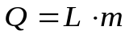 L- удельная теплота парообразования.
Удельная теплота парообразования- постоянная величина для каждого вещества.

Для удобства использования, изобразим все процессы в виде таблицы:

Процесс | Количество теплоты Q | Табличные данные
Нагревание | 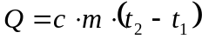 | с- удельная теплоемкость
Горение | 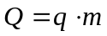 | q- удельная теплота горения
Плавление, кристаллизация | 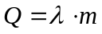 | λ- удельная теплота плавления
Плавление, кристаллизация |  | t_{пл}- температура плавления
Парообразование, конденсация | Q=Lm | L- удельная теплота парообразования
Парообразование, конденсация | Q=Lm | t_{кип}- температура кипения

